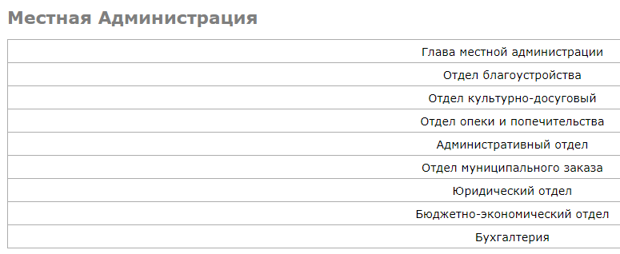

Глава местной администрации

Раимов Михаил Михайлович
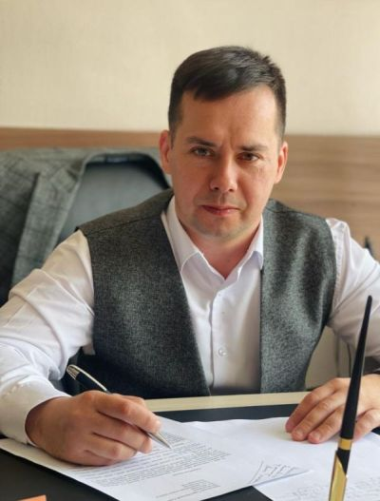
Родился в 1980 году в Ленинграде.
Окончил исторический факультет Санкт-Петербургского Государственного Университета. Национальный открытый университет России по специальности "Государственное и муниципальное управление".
Проходил профессиональную переподготовку по направлением : психология, инструментальные психофизические исследования с помощью полиграфа, управление организацией отдыха и оздоровления детей и молодежи.
В 2000-2002 годах проходил службу в Вооружённых Силах РФ, был заместителем командира взвода, участвовал в боевых действиях при проведении контр-террористической операции на Северном Кавказе.
В 2004 году поступил на службу в УВД по Курортному району Санкт-Петербурга в должности оперуполномоченного уголовного розыска.
С 2008 года - старший оперуполномоченный отдела по раскрытию умышленных убийств.
В 2011-2014 годах - заместитель начальника полиции по оперативной работе, в г. Зеленогорске, майор полиции в отставке.
За активную работу по предотвращению и раскрытию преступлений имеет поощрения, награды, благодарность Министра внутренних дел РФ.
В 2014 году назначен на должность главы Местной администрации муниципального образования посёлок Молодёжное.
В 2015 году избран Главой муниципального образования Солнечное в Курортном районе Санкт-Петербурга.
С 2019 по 2022 работал директором детского оздоровительного комплекса «Восход» Комитета по Образованию Санкт-Петербурга.
С 2022 года является координатором проекта АНО «Психология без границ» по обучению военнослужащих ВС РФ, ФС ВНГ РФ и сотрудников МВД РФ по направлению «психология боевого стресса».
Член всероссийской полицейской ассоциации МПА.
Заместитель председателя ветеранской организации войск правопорядка ФС ВНГ РФ по Ленинградской области.
Член Санкт-Петербургской ассоциации индустрии детского отдыха «Взрослые и Дети».

Отдел благоустройства

Руководитель – Кукина Милена Игоревна

Культурно-досуговый отдел

Руководитель _
766-03-36 – отдел культурно-досуговой деятельности и спорта.

Отдел опеки и попечительства

Главный специалист - Кошкина Ольга Ивановна
Ведущий специалист - Курбатова Марина Николаевна

Административный отдел

Руководитель отдела - Бану Анастасия Вдалимировна

Бюджетно-экономический отдел

Руководитель - Сиваков Роман Сергеевич

Бухгалтерия
Главный бухгалтер – Романова Лота Владимировна

